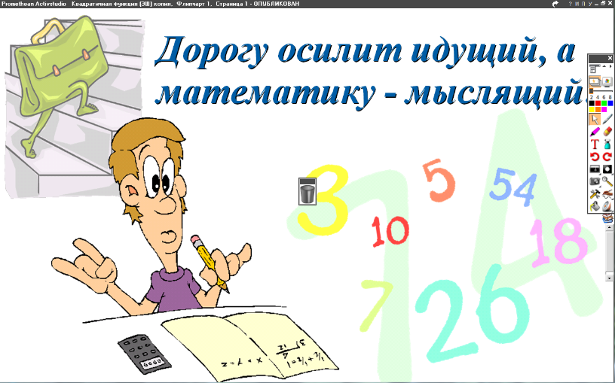
5 класс
06.06.2022
Математика
Урок № 135
Тема. Повторение «Площади и объёмы геометрических тел»

1. Найдите соответствие:
1. V=abc  2. S =6a²  3. S = a²  4. V=a³  5. S = a ∙ b  6. l =12 a  7. l= 4 (a+b+c)  8. S = 2 (ab+bc+ca) | 1. Площадь прямоугольника  2. Объем куба  3. Площадь квадрата  4. Площадь поверхности прямоугольного параллелепипеда  5. Длина ребер прямоугольного параллелепипеда  6. Площадь поверхности куба  7. Длина ребер куба  8. Объем прямоугольного параллелепипеда
2. Выбрать фигуру: - прямоугольный параллелепипед;
- куб.
С помощью ручки показать и рассказать сколько вершин, сторон, ребер имеет фигура.
3. Уберите лишнее:
1 см², 1 м², 1 дм², 1 а, 1 га, 1 м, 1 км².
Почему убрали именно эту единицу измерения? Что показывают остальные единицы измерения?
4. Расположите в порядке возрастания:
1 а, 1 м², 1 га, 1 км²
Задание, выполненное в письменном виде, должно быть сфотографировано и отправлено в виде файла.
Для обратной связи можно использовать электронную почту: n.p.pukhalskaya@mail.ru, социальную сеть ВК.



